14. června 2017

V ČSÚ se konalo mezinárodní jednání o vlivu digitální a sdílené ekonomiky na HDP

V Praze skončilo jednání pracovní skupiny Eurostatu pro cenové a objemové propočty v národních účtech. Zúčastnilo se ho 15 zahraničních expertů a odborníci z ČSÚ.

Tématem dvoudenního jednání bylo zachycení trendů v digitální ekonomice a netržních službách. Hlavní část diskuse se vztahovala k informačním a telekomunikačním službám, například k zaznamenání hodnoty aplikací poskytovaných zdarma nebo za sníženou cenu. Všechny tyto služby jsou již součástí národních účtů. Cílem jednání bylo dát doporučení, jak na úrovni všech států správně zachytit jejich cenový vývoj, a tím vyčíslit jejich reálnou změnu.

„V rámci jednání se podařilo najít shodu na zachycení služeb v rámci sdílené ekonomiky, jako jsou služby spolujízdy a sdílení ubytování. Experti prezentovali také přístupy měření cenového vývoje inzerce v sociálních médiích,“ sdělil Petr Musil z odboru národních účtů ČSÚ.

Význam pražského mítinku ocenil i Paul Konijn z Eurostatu: „Kromě jiného se nám podařilo definovat témata, k nimž budeme dál hledat příslušná doporučení pro jednotný postup na úrovni všech členských zemí. Týkají se začlenění nástrojů na vytváření on-line podnikání do hrubého domácího produktu, měření vývoje cen informačních a komunikačních služeb, zachycení globální produkce nebo zohlednění změny kvality zdravotnických a vzdělávacích služeb.“

Podle Jennifer Ribarsky z OECD bude činnost pracovní skupiny pokračovat: „Tato schůze byla velmi důležitá pro další pokrok v oblasti měření sdílené a digitální ekonomiky ve statistikách HDP. Pracovní skupina bude dále zkoumat také vliv dopadu nákupu zboží přes internet na národní účty.“ Další jednání pracovní skupiny je naplánováno na konec října v Lucemburku. Závěrečná zpráva s doporučeními bude vydána na začátku příštího roku.

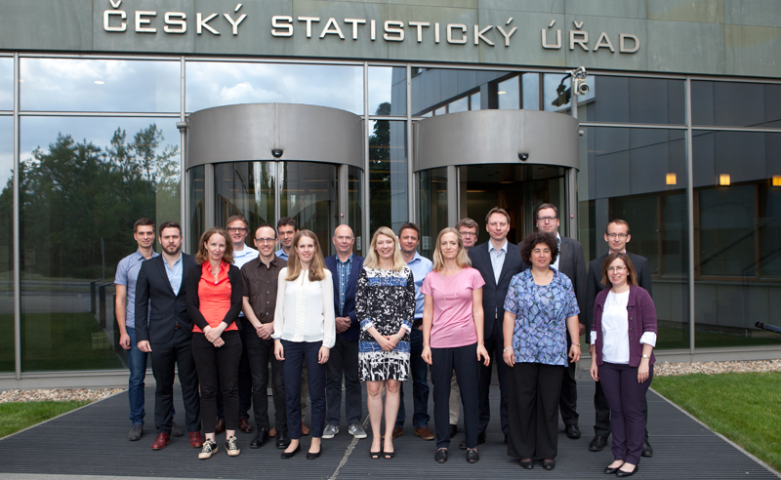
Experti na národní účty jednali v Praze o digitální ekonomice, sdílených a netržních službách.

Kontakty
Petra Báčová
tisková mluvčí ČSÚ
T 274 052 017 | M 778 727 232
E petra.bacova@czso.cz | Twitter @statistickyurad

